Дикий рынок инвестиций
Команда Ф6 @Retro_Pink
НИУ ВШЭ
Московский институт электроники и математики
Четвертый курс бакалавриата
Описание игры основанной на исторических событиях на финансовом рынке: игра Дикий рынок инвестиций

Видение и целевая аудитория

1.1. Ключевая концепция (Elevator Pitch)
Это гибрид образовательной викторины и симуляции работы брокера, где игроки не просто угадывают ответы на вопросы об исторических экономических событиях, а проводят оценку рисков и делают финансовые ставки на их исход. Уникальность игры заключается в том, что она превращает изучение финансовой истории в напряженный и азартный процесс, где для победы нужны не только знания, но и умение оценить степень риска, подобно трейдеру на бирже.

1.2. Цель игры
Нарастить стартовый капитал до максимальной суммы к концу игровой сессии. Игра завершается, когда все игроки, кроме одного, теряют свои деньги (объявляются банкротами), или когда иссякает колода карт событий. Побеждает игрок, обладающий наибольшим капиталом на момент окончания игры.

1.3. Тема и образовательный фокус
Тема игры: История финансовых рынков и экономических кризисов с XVII по XX век (от тюльпаномании до Великой депрессии).
Навыки финансовой грамотности:
Понимание цикличности экономики: Игрок на практике видит, как за бумами следуют кризисы.
Оценка рисков инвестиций: Принятие решений о размере ставки учит соотносить потенциальную выгоду и вероятность потери.
Осознание ключевых исторических экономических событий и их последствий: Знакомство с реальными кейсами формирует базу финансовой эрудиции.
Развитие психологической устойчивости к риску и неопределенности: Игрок учится управлять капиталом в условиях нестабильности.

1.4. Целевая аудитория
Возраст: 14 лет и старше.
Предполагаемый уровень финансовых знаний: От начального до среднего. Игра будет интересна этой возрастной группе, так как сочетает в себе увлекательный формат азартной карточной игры с возможностью «прикоснуться» к миру высоких финансов и большой истории. Подросткам импонирует роль инвестора-путешественника во времени, а динамичный игровой процесс и элемент неопределенности поддерживают высокий уровень вовлеченности.
Что должен вынести автор: Четкое, вдохновляющее видение проекта, которое соединяет в себе образовательную цель (изучение истории экономики) и развлекательную механику (ставки и риск), создавая уникальный игровой опыт для целевой аудитории.
Навыки игрока (на этом этапе - планируемые): Понимание базовых финансовых целей (приумножение капитала) и терминов (ставка, коэффициент, риск, капитал), знакомство с ключевыми историческими событиями, повлиявшими на мировую экономику.
Конечно, вот заполненный раздел «Игровой мир, сценарий и персонажи» для первой карточки, соответствующий требованиям.

Игровой мир, сценарий и персонажи

2.1. Игровой мир и контекст
Игровой мир погружает участников в эпицентр глобальной экономической истории, начиная с эпохи первых финансовых пузырей (таких как тюльпаномания в Голландии XVII века) и заканчивая масштабными потрясениями XX века (Великая депрессия, послевоенный бум). Это не статичная картина, а динамичная хроника взлетов и падений рынков. Сеттинг стилизован под «кабинет биржевого брокера» прошлых эпох, что поддерживает тему финансовой грамотности через атмосферу погружения в мир трейдинга, спекуляций и исторических открытий. Мир подчеркивает, что экономические законы и психология толпы были одинаково действенны как в XVII, так и в XX веке.

2.2. Сценарий и «режиссура»
Игра начинается с того, что игроки, выступая в роли анонимных финансистов-спекулянтов, получают возможность путешествовать по ключевым точкам экономической истории. Их движет цель преуспеть там, где другие потерпели крах, и обогатиться на точных прогнозах. Каждая карта события оформлена как небольшая драма: на лицевой стороне дается «завязка» описание предпосылок экономической ситуации, создающее напряженность и контекст для принятия рискованного решения. Развязка на обратной стороне карты представляет собой реальный исторический исход, который мгновенно подводит итог ставкам и дает обратную связь. Такая режиссура превращает каждый раунд в мини-историю с непредсказуемым для игроков финалом.

2.3. Персонажи (игровые роли)
Уникальные персонажи с предзаданными характеристиками в игре отсутствуют. Все игроки выступают в единой роли анонимных финансистов-спекулянтов. Это сознательное дизайнерское решение, которое позволяет сохранить фокус на чистой экономической составляющей и оценке объективных рисков, а не на особенностях конкретной роли. Все игроки начинают с одинаковым стартовым капиталом и в равных условиях, что делает конкуренцию максимально прямой и честной. Стратегия игрока формируется не предысторией персонажа, а его личной склонностью к риску, аналитическими способностями и интуицией.
Что должен вынести автор:
Понимание, как абстрактная тема финансовой истории вписана в увлекательный контекст путешествий во времени и биржевых ставок, что создает глубокое погружение и эмоциональную вовлеченность.
Навыки игрока (на этом этапе - планируемые):
Эмпатия и понимание разных финансовых ситуаций в широком историческом контексте, осознание универсальности экономических принципов и психологии рынка.

Ключевые компоненты и артефакты

3.1. Полный список компонентов
- Колода карт событий (двусторонние)
- Игровая валюта (просто как число в блокноте)
- Блокнот или игровое поле-трекер для записи ставок и капитала
- Ручка или карандаш

3.2. Функция каждого артефакта
а) Карты событий
Как используется в игре? Активный игрок тянет карту из колоды и зачитывает вслум описание события и варианты исходов, представленные на лицевой стороне. После совершения ставок карта переворачивается, и объявляется реальный исторический исход, указанный на обратной стороне.
Какую игровую механику реализует? Является основным источником контента, непредсказуемости и образовательной составляющей. Реализует механику ставок, оценки риска и проверки гипотезы. QR-код на обратной стороне обеспечивает связь с внешними образовательными ресурсами.
Как влияет на успех/неудачу игрока? Напрямую определяет изменение капитала игрока. Правильный прогноз ведет к умножению ставки на коэффициент и увеличению капитала, неверный к потере поставленных денег.
б) Игровая валюта
Как используется в игре? Используется игроками для совершения ставок на исход событий. В начале игры каждый игрок получает равный стартовый капитал.
Какую игровую механику реализует? Реализует экономическую механику, являясь универсальным измерителем успеха (очков). Позволяет вести учет финансового состояния игрока и производить транзакции (ставки и выплаты).
Как влияет на успех/неудачу игрока? Является прямым показателем прогресса и положения игрока. Количество валюты определяет победителя. Потеря всей валюты ведет к выбытию из игры.
в) Блокнот (игровое поле-трекер)
Как используется в игре? Каждый игрок (или один назначенный секретарь) ведет на листе блокнота таблицу для записи текущего капитала всех участников, а также для фиксации ставок в каждом раунде во избежание споров.
Какую игровую механику реализует? Реализует механику отслеживания состояния игры (game state). Служит прозрачным и проверяемым реестром всех финансовых операций.
Как влияет на успех/неудачу игрока? Позволяет однозначно определить финансовое состояние каждого участника в любой момент времени, что критически важно для выявления победителя по итогам игры. Предотвращает конфликты и ошибки в расчетах.
Что должен вынести автор: Осознание того, что каждый компонент игры является инструментом, который решает конкретную задачу: карты создают контент и драму, валюта измеряет успех, блокнот обеспечивает порядок и ясность. Дизайн минималистичен и функционален, ни один элемент не является лишним.
Навыки игрока (на этом этапе - планируемые): Практика работы с финансовыми инструментами в их символической форме: ведение учета своих "активов" (капитала), управление "денежными" потоками (ставками) и анализ "инвестиционных" возможностей (событий).

Ядро игрового процесса: механика и динамика

4.1. Условия Победы и Поражения (Критерии завершения игры)
Условие окончания игры: Игра завершается при наступлении одного из двух условий:
  - У всех игроков, кроме одного, капитал становится равным или меньше 0 (банкротство).
  - Колода карт событий иссякает.
Условие победы: В момент окончания игры проводится итоговый подсчет капитала. Побеждает игрок, обладающий наибольшей суммой капитала. Если два или более игрока имеют равный максимальный капитал, объявляется ничья.
Условия досрочного поражения: если капитал игрока становится равным или меньше 0, он объявляется банкротом и немедленно выбывает из игры.

4.2. Игровое состояние и ресурсы (Что мы считаем и отслеживаем)
Ресурсы игрока:
Капитал (K): Единственный и основной ресурс. Представляет собой число, записанное в блокноте напротив имени игрока. Изменяется в результате ставок и выплат.
Глобальные параметры игры:
Текущий раунд (R): Номер текущего игрового раунда.
Колода событий: Количество оставшихся карт в колоде.
Ставки текущего раунда: фиксируются в блокноте для каждого игрока перед объявлением исхода события.

4.3. Цикл хода (Алгоритм действий игрока)
Ход передается по кругу. Один "ход" равен одному раунду для всех игроков. Цикл раунда:
- Фаза события: Активный игрок (чей сейчас ход) тянет верхнюю карту из колоды событий и зачитывает вслух её лицевую сторону: название события, его описание и возможные варианты исходов (A, B, C...).
- Фаза ставок: Все игроки, включая активного, одновременно и тайно (например, записывая на своем листочке или закрывая ладонью фишку) принимают решение: на какой исход они ставят. Какую сумму (S) из своего текущего капитала (K) они ставят. Ставка не может превышать текущий капитал (S ≤ K).
- Фаза разрешения события: Активный игрок переворачивает карту и объявляет реальный исторический исход, а также коэффициент выплаты (C), который может варьироваться в зависимости от вероятности исхода (например, менее очевидный исход имеет более высокий коэффициент).
- Фаза расчета: Все игроки раскрывают свои ставки. Секретарь (или сами игроки) вносят изменения в блокнот: для игроков, угадавших исход: Новый капитал (K') = Старый капитал (K) + (Ставка (S) * Коэффициент (C)). Для игроков, не угадавших исход: Новый капитал (K') = Старый капитал (K) - Ставка (S).
- Фаза банкротства (проверка): проверяются капиталы всех игроков. Игроки с K' ≤ 0 выбывают.
- Фаза передачи хода: Ход переходит следующему игроку по часовой стрелке, который не выбыл из игры. Использованная карта события убирается в сброс.

4.4. Матрица действий и Механик
Таблица 1: Ключевое игровое действие
Действие | Условие выполнения | Процесс | Результат (изменение состояния)
Сделать ставку | Наличие капитала K > 0. | Игрок тайно записывает выбранный исход и сумму ставки S (где 0 < S ≤ K). | После фазы расчета капитал игрока изменяется:  При выигрыше: K' = K + (S * C)  При проигрыше: K' = K - S

Таблица 2: Механика событий
Тип события (Пример) | Условие срабатывания | Эффект | Обоснование (связь с фин. грамотностью)
"Тюльпаномания" (1637 г.) | Вытянута соответствующая карта события. | Исход А (Пузырь лопнул): Коэффициент C=3 для ставок на А. Исход Б (Пузырь растет): C=0 (все ставки проиграли). | Учит оценивать риск спекулятивных активов и понимать природу финансовых пузырей.
"Биржевой крах 1929 г." | Вытянута соответствующая карта события. | Исход А (Обвал рынка): C=2. Исход Б (Рост продолжится): C=0. | Демонстрирует системные риски и цикличность экономики, важность осторожности на пике рынка.

4.5. Модель непредсказуемости и «реиграбельности»
Источники случайности: Основной источник колода карт событий. Последовательность событий в каждой партии разная. Кроме того, для одного и того же исторического события могут существовать разные версии карт, описывающие его на разных этапах, что добавляет неопределенности даже для знатоков.
Компенсация случайности стратегией: Случайность события компенсируется стратегическим выбором игрока:
  - Управление размером ставки: Игрок может делать осторожные (маленькие) или агрессивные (крупные) ставки, управляя риском.
  - Оценка вероятности: Игрок может использовать свои знания и логику для оценки наиболее вероятного исхода, даже если событие для него новое.
Взаимодействие игроков: Прямого взаимодействия (торговля, аукционы) нет, однако косвенное взаимодействие присутствует через постоянное сравнение капиталов и психологическое давление, связанное с риском отстать от других.

4.6. Диаграмма потока игры (Визуализация)
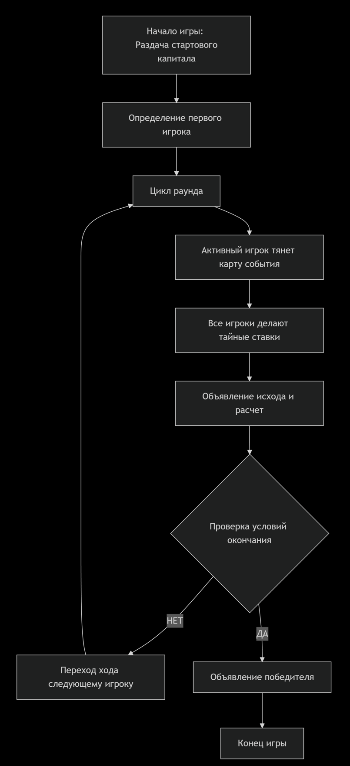
Рисунок 1. Схема игры
Что должен вынести автор: Навык формального описания игровой системы, где каждое правило (от размера ставки до условий победы) имеет однозначную трактовку и прямо влияет на игровое состояние (капитал). Понимание, как балансируется случайность (последовательность карт) и стратегия (управление ставками).

Оформление и визуализация

5.1. Макет игрового поля
Таблица 3. Макет таблицы для ведения учета в игре
Раунд #____ | Событие: _________________________ |  | Активный игрок: __________ _______________
Имя игрока | Текущий капитал (K) | Ставка (S) | Исход (A/B/C) | Новый капитал (K')
Игрок 1
Игрок 2
…

Поскольку основным инструментом для отслеживания состояния игры является блокнот, игровое поле как таковое отсутствует. Его функцию выполняет Таблица учета капитала и ставок, которая может быть реализована в виде стандартного листа бумаги. Рекомендуемый макет таблицы представлен ниже.
Зоны и их функции:
Шапка таблицы: Фиксирует общую информацию о текущем раунде его номер, название разыгрываемого события и того, кто является активным игроком.
Столбец "Имя игрока": Список всех участников.
Столбец "Текущий капитал (K)": Отслеживает состояние капитала каждого игрока на начало раунда. Это отправная точка для всех расчетов.
Столбец "Ставка (S)": Используется для тайной записи ставки каждого игрока. После объявления ставок данные из этой колонки переносятся в основную таблицу для расчета.
Столбец "Исход (A/B/C)": Для фиксации выбора каждого игрока после раскрытия ставок.
Столбец "Новый капитал (K')": Ключевая зона, где производится итоговый расчет и фиксируется новое состояние игрока после разрешения события. Эта колонка становится столбцом "Текущий капитал" для следующего раунда.

5.2. Количество игроков
Рекомендуемое количество игроков: от 2 до 6 человек.
Обоснование выбранного диапазона:
Нижний предел (2 игрока): Обеспечивает минимально необходимую конкуренцию. Игра остается динамичной, но может быть менее напряженной из-за отсутствия множественного фактора соперничества.
Верхний предел (6 игроков): Обусловлен практичностью и динамикой. При большем количестве игроков:
Длительность раунда: Время на принятие решений и внесение записей в таблицу увеличивается, что может замедлить темп игры.
Внимание: Активность каждого отдельного игрока в течение одного раунда снижается, так как ход формально у одного, но ставки делают все.
Баланс: Вероятность того, что несколько игроков быстро обанкротятся, увеличивается, что может сократить общую продолжительность партии и вывести部分игроков из игры досрочно.
Таким образом, диапазон 2-6 игроков оптимально балансирует между соревновательной динамикой, управляемостью игрового процесса и комфортной для всех продолжительностью партии.
Что должен вынести автор: Навык визуализации игрового пространства, даже когда оно не является физическим полем. Понимание того, что продуманный и понятный интерфейс для ведения учета (таблица) является критически важным компонентом для игр, основанных на управлении ресурсами.

Удержание внимания и обучающий результат

6.1. Петли вовлечения
а) Петля прогрессии: Игрок постоянно видит прямое и немедленное следствие своих решений изменение цифры капитала в блокноте после каждого раунда. Рост капитала вызывает положительное подкрепление и желание продолжать, чтобы закрепить успех. Падение капитала создает вызов и мотивацию «отыграться», применяя новые стратегии.
б) Петля тактики: Каждый раунд представляет собой тактическую головоломку. Игрок должен проанализировать описание события, оценить возможные риски и потенциальную доходность каждого исхода, а затем принять ключевое решение: на какой исход и сколько поставить. Необходимость балансировать между агрессивной и консервативной стратегией обеспечивает глубокий и интересный выбор каждый ход.
в) Петля социального взаимодействия: Хотя прямое взаимодействие минимально, игра насыщена косвенной конкуренцией. Игроки постоянно сравнивают свои капиталы с капиталами соперников, что создает здоровое соревновательное напряжение. Эмоциональная реакция группы на неожиданные исходы и «банкротства» усиливает общий опыт.
г) Эффект "еще один ход": Короткие раунды и постоянные изменения в рейтинге создают эффект «азартной ловушки». После проигрыша хочется сыграть еще раунд, чтобы отыграться, а после выигрыша чтобы закрепить лидерство. Осознание того, что следующая карта может быть тем самым событием, которое принесет крупный выигрыш, мощно стимулирует продолжать игру.

6.2. Конкретные знания и навыки
а) Знания (знать что): Знание ключевых исторических экономических событий (тюльпаномания, Великая депрессия и др.) и их последствий. Понимание базовых финансовых терминов: капитал, ставка, коэффициент, доходность, риск, банкротство. Понимание концепции цикличности экономики (чередование роста и кризисов).
б) Навыки (уметь как): Навык оценки риска: умение анализировать ситуацию и принимать взвешенные решения о размере инвестиции (ставки). Навык управления капиталом: умение распределять свои ресурсы (не «ставить все» на один исход), что является базовым принципом диверсификации. Навык анализа информации: умение извлекать ключевые факторы из описания события для прогнозирования.
в) Установки (понимать почему): Осознание, что даже кажущиеся верными решения могут привести к потере средств, и важность психологической устойчивости к этому. Понимание важности исторического контекста для оценки текущих экономических тенденций. Формирование интуитивного понимания связи между потенциальной выгодой (коэффициентом) и уровнем риска.
Что должен вынести автор: Целостное понимание того, как его игра работает не только как развлекательный продукт (через петли вовлечения), но и как эффективный образовательный инструмент, формирующий конкретные финансовые компетенции на уровне знаний, навыков и установок.
Навыки игрока (итоговые): Способность оценивать финансовые риски в условиях неопределенности, базовые навыки управления личным виртуальным капиталом и устойчивое знание о ключевых закономерностях и исторических прецедентах в мировой экономике.

Финансовая жизнь
Команда Ф6 @Retro_Pink
НИУ ВШЭ
Московский институт электроники и математики
Четвертый курс бакалавриата
Описание игры симулирующую жизнь человека основываясь на финансовом ее аспекте: игра Финансовая жизнь

1. Видение и целевая аудитория

1.1. Ключевая концепция (Elevator Pitch)
Это глубокая стратегическая настольная игра симулятор финансовой жизни человека, где игрок, управляя скоростью движения по игровому полю-жизни, принимает ключевые финансовые решения об инвестициях, карьере и крупных покупках. Уникальность в том, что вы сами контролируете не только выбор решений, но и их темп, балансируя между риском и доходностью на пути к финансовой независимости к пенсии.

1.2. Цель игры
Накопить наибольший размер капитала к моменту достижения финишной клетки, символизирующей выход на пенсию (возраст 65 лет). Побеждает игрок, чей итоговый капитал окажется максимальным после прохождения всех 45 игровых лет (182 клеток).

1.3. Тема и образовательный фокус
Тема игры долгосрочное финансовое планирование жизни в условиях современной экономической реальности. Игра учит следующим навыкам финансовой грамотности: Долгосрочное финансовое планирование и постановка жизненных целей. Умение выбирать между риском и доходностью при инвестировании. Понимание важности диверсификации активов. Осознание влияния непредвиденных жизненных событий (брак, болезнь, ремонт) на финансовое состояние. Базовые навыки учета личных финансов и управления капиталом на длинной дистанции.

1.4. Целевая аудитория
Возраст: 16 лет и старше.
Предполагаемый уровень финансовых знаний: от начального до среднего. Игра будет интересна старшеклассникам, студентам и молодым взрослым, которые начинают задумываться о своем финансовом будущем, но еще не имеют практического опыта в долгосрочном планировании и инвестировании. Игра предоставляет безопасную среду для экспериментов с финансовыми стратегиями и наглядно демонстрирует последствия решений, принятых в молодости, для благосостояния в зрелом возрасте.

2. Игровой мир, сценарий и персонажи

2.1. Игровой мир и контекст
Игровой мир представляет собой условную реальность, максимально приближенную к современной экономической среде. Это мир, в котором действуют знакомые финансовые институты и механизмы: банки, фондовый рынок, кредиты, налоги, инвестиционные возможности. Игровое поле визуализирует этот мир как путь длиною в жизнь прямую или спиралевидную траекторию, разделенную на 182 клетки, каждая из которых символизирует один квартал жизни игрока. Перемещаясь по этому пути, игроки сталкиваются с экономическими реалиями, такими как инфляция, рыночные кризисы и возможности для роста, что делает абстрактные финансовые концепции осязаемыми и близкими к жизни.

2.2. Сценарий и «режиссура»
Нарративная рамка игры это история жизни каждого игрока, стартующая в юности (условно в 20 лет) и завершающаяся на пороге пенсии (в 65 лет). Игра начинается с того, что каждый участник получает свою уникальную стартовую точку через карту предыстории, которая определяет его первоначальный капитал, образование и социальный статус. Сюжетное развитие создается не линейным сценарием, а последовательностью принимаемых игроком решений и случайных событий. Драматургия строится на финансовых взлетах и падениях, вызовах и возможностях, с которыми сталкивается человек на протяжении жизни. Игроком движет желание «прожить» свою игровую жизнь максимально успешно, преодолевая экономические трудности и используя открывающиеся возможности для приумножения капитала.

2.3. Персонажи (игровые роли)
Уникальные персонажи в классическом понимании отсутствуют. Вместо них в начале игры каждый игрок получает карту предыстории, которая определяет его стартовые условия. Эти роли могут быть, например, такими:
«Наследник копании»: дает большую прибавку к начальному капиталу.
«Ребенок инженера и учительницы»: не дает плюсов к начальному капиталу.
«Должник»: уменьшает начальный капитал.

3. Ключевые компоненты и артефакты

3.1. Полный список компонентов
- Игровое поле.
- Карты предыстории.
- Карты инвестиционных событий (4 колоды).
- Карты жизненных событий.
- Таблица исходов (буклет).
- Фишки игроков.
- Игровая валюта (банкноты разного номинала).
- Блокноты для учета капитала и ручки.

3.2. Функция каждого артефакта
а) Игровое поле
Как используется: Является центральным элементом игрового пространства. Игроки перемещают по нему свои фишки от стартовой клетки («20 лет») к финишной («65 лет»).
Какую механику реализует: Визуализирует механику прогрессии времени и движения. Клетки символизируют кварталы жизни, а специальные отметки (каждые 4 клетки) наступление нового года, что является триггером для вытягивания карты жизненного события.
Влияние на успех: Поле задает физические рамки игры и является постоянным напоминанием о конечной цели и ограниченности игрового времени, что напрямую влияет на стратегическое планирование.
б) Карты предыстории
Как используется: Раздаются каждому игроку в начале игры.
Какую механику реализует: Реализует механику асимметричного старта. Задает начальные условия: стартовый капитал, модификаторы к доходам или инвестициям, специальные способности.
Влияние на успех: Определяет стартовую позицию игрока и предопределяет возможные стратегии на первые раунды.
в) Карты инвестиционных событий (4 колоды)
Как используется: Игрок, в свой ход выбравший длину шага (от 1 до 4), тянет карту из соответствующей колоды (Колода 1 для шага в 1 клетку, ..., Колода 4 для шага в 4 клетки). На лицевой стороне карты описана инвестиционная возможность (например, «Первичное размещение акций перспективной IT-компании») и два варианта действий: консервативный и агрессивный.
Какую механику реализует: являются основным генератором игровых решений и экономической неопределенности. Реализуют механику управления риском и доходностью. Сложность колоды возрастает с номером (более длинный шаг более сложные и рискованные события).
Влияние на успех: прямо и значительно изменяют капитал игрока в зависимости от сделанного выбора и результата, указанного в Таблице исходов. Являются ключевым инструментом для приумножения капитала, но несут в себе риск потерь.
г) Карты жизненных событий
Как используется: тянутся каждым игроком при прохождении клетки, символизирующей начало нового года (каждые 4 хода).
Какую механику реализует: Механизм моделирования непредвиденных обстоятельств, которые оказывают внезапное влияние на финансовое состояние. События могут быть как позитивными («Неожиданное наследство»), так и негативными («Внеплановая операция»).
Влияние на успех: мгновенно и, как правило, существенно изменяют капитал. Учат игрока необходимости формирования финансовой подушки безопасности для смягчения последствий негативных событий.
д) Таблица исходов (буклет)
Как используется: после того как игрок выбрал вариант действия на карте инвестиционного события, он находит в таблице строку с уникальным идентификатором карты и столбец, соответствующий выбранному действию (консервативный/агрессивный). В ячейке указан финансовый результат (например, «+2000», «-50% от текущего капитала»).
Какую механику реализует: реализует механику скрытой информации и переменного вознаграждения. Позволяет иметь множество уникальных исходов для одной карты, не печатая их на самой карте, что повышает реиграбельность.
Влияние на успех: непосредственно определяет, насколько успешным было решение игрока, переводя его выбор в конкретное числовое изменение капитала.
е) Фишки игроков
Как используется: Каждый игрок выбирает одну фишку и размещает ее на стартовой клетке игрового поля, перемещая на выбранное количество клеток во время своего хода.
Какую механику реализует: Визуальный трекер положения игрока на временной шкале жизни.
Влияние на успех: Позиция фишки определяет, сколько ходов осталось до конца игры, что критически важно для стратегического планирования.
ж) Игровая валюта
Как используется: используется для обозначения капитала игроков. Выдается, получается из банка и передается в банк в соответствии с результатами решений и событий.
Какую механику реализует: Абстрактное представление денег. Реализует базовую экономическую механику учета и передачи ресурсов.
Влияние на успех: является прямым измерителем успеха в игре. Все действия в конечном счете направлены на увеличение этого ресурса.
з) Блокноты для учета капитала
Как используется: Каждый игрок ведет в своем блокноте учет всех операций: поступления дохода, инвестиционные gains/losses, траты по жизненным событиям.
Какую механику реализует: Механику финансового учета и планирования.
Влияние на успех: позволяет игроку анализировать свои финансовые потоки, понимать структуру капитала и принимать более взвешенные решения. Навык ведения учета напрямую способствует успеху, предотвращая ошибки и помогая в долгосрочном планировании.

4. Ядро игрового процесса: механика и динамика

4.1. Условия Победы и Поражения (Критерии завершения игры)
Условие окончания игры: Игра завершается, когда фишка любого из игроков достигает или пересекает финишную клетку, символизирующую возраст 65 лет (182-я клетка). После этого игроки, еще не дошедшие до финиша, завершают текущий раунд, чтобы у всех было равное количество ходов.
Условие победы: после выполнения условия окончания игры все игроки подсчитывают свой итоговый капитал (наличные + ликвидируемая стоимость всех активов, если такая механика предусмотрена). Побеждает игрок, обладающий наибольшей суммой капитала.
Условия досрочного поражения: Отсутствуют. Игрок не может выбыть из игры, даже если его капитал стал отрицательным. Это отражает реальность, где даже при долгах человек продолжает финансовую деятельность, и поощряет поиск стратегий по выходу из кризиса.

4.2. Игровое состояние и ресурсы (Что мы считаем и отслеживаем)
Ресурсы игрока:
Капитал: Основной и единственный числовой ресурс. Выражается в игровой валюте. Отслеживается с помощью банкнот и записей в блокноте.
Активы и пассивы игрока (могут быть реализованы как карты перед игроком):
Активы: Карты, представляющие инвестиции (например, «Акции», «Облигации», «Недвижимость»). Могут предоставлять периодический доход или бонус к определенным типам событий.
Пассивы: Карты, представляющие обязательства (например, «Кредит», «Ипотека»). Создают периодические обязательные расходы.
Глобальные параметры игры:
Текущий раунд (условный год): определяется позицией фишки лидера (игрока, находящегося впереди) на треке лет.
Сложность инвестиций: задается номером колоды (1-4), из которой тянется карта, в зависимости от выбранной длины хода.
4.3. Цикл хода (Алгоритм действий игрока)
Ход передается по кругу. Один ход одного игрока состоит из следующих фаз:
- Фаза движения и выбора сложности: Игрок объявляет, на сколько клеток (от 1 до 4) он двигает свою фишку. Чем больше шаг, тем из более сложной и рискованной колоды он будет тянуть карту, но потенциальная награда выше.
- Фаза инвестиционного решения: Игрок тянет верхнюю карту из колоды, соответствующей выбранному шагу (Колода 1 для шага=1, ..., Колода 4 для шага=4). Он зачитывает вслух описание инвестиционного события и выбирает один из двух вариантов действия: Консервативный (меньший риск/меньшая доходность) или Агрессивный (больший риск/большая доходность).
- Фаза разрешения события: Используя Таблицу исходов, игрок (или любой другой участник) находит результат по идентификатору карты и выбранному действию. Финансовый результат (прибыль или убыток) немедленно применяется к капиталу игрока.
- Фаза жизненного события (только при переходе через годовую отметку): если после движения фишка игрока остановилась на клетке, завершающей очередной год (каждая 4-я клетка), игрок тянет карту из колоды Жизненных событий и немедленно применяет ее эффект к своему капиталу.
- Фаза учета и планирования: Игрок приводит в порядок свои записи в блокноте, учитывая все изменения капитала.

4.4. Матрица действий и Механик (Как именно работают правила)
Таблица 1. Игровые действия
Действие | Условие выполнения | Процесс | Результат (изменение состояния)
Сделать консервативный ход | Вытянута карта инвестиционного события. | Игрок заявляет о выборе консервативного варианта. | Капитал изменяется на величину, указанную в Таблице исходов для данного варианта. (Пример: +500)
Сделать агрессивный ход | Вытянута карта инвестиционного события. | Игрок заявляет о выборе агрессивного варианта. | Капитал изменяется на величину, указанную в Таблице исходов для данного варианта. (Пример: -30% от текущего капитала ИЛИ +2000)
Купить актив (опциональная механика) | Капитал ≥ Цены актива. | Игрок платит цену актива в банк и берет соответствующую карту в свою зону. | Капитал: -[Цена актива]. У игрока появляется актив, который может давать пассивный доход или бонусы.
Взять кредит (опциональная механика) | Отсутствие другого непогашенного крупного кредита. | Игрок получает из банка номинальную сумму кредита и карту "Кредит". | Капитал: +[Сумма кредита]. Появляется пассив "Кредит", создающий обязательный расход каждый ход.

Таблица 2. Механика событий
Тип события | Условие срабатывания | Эффект | Обоснование (связь с фин. грамотностью)
Инвестиционное событие | Выбор длины хода и вытягивание карты из соответствующей колоды. | Изменение капитала согласно Таблице исходов. | Учит оценивать риск и доходность, диверсифицировать риски (через выбор длины хода), принимать взвешенные решения в условиях неопределенности.
Жизненное событие (Негативное) | Остановка на клетке, завершающей год. | Мгновенный вычет из капитала (напр., -1000). | Тренирует создание "финансовой подушки безопасности" для покрытия непредвиденных расходов.
Жизненное событие (Позитивное) | Остановка на клетке, завершающей год. | Мгновенная прибавка к капиталу (напр., +1500). | Учит учитывать случайные доходы в своем финансовом плане и рационально их распределять.

4.5. Модель непредсказуемости и «реиграбельности»
Источники случайности:
  - Раздача карт предыстории: обеспечивает асимметричный старт.
  - Последовательность карт в инвестиционных колодах: Порядок событий непредсказуем.
  - Результаты в Таблице исходов: для одних и тех же карт в разных партиях могут быть заданы разные исходы, или исход может зависеть от случайного параметра (сброс кубика).
  - Карты жизненных событий: Их порядок и момент выпадения случайны.
Компенсация случайности стратегией: Игрок может управлять уровнем риска, выбирая длину хода. В кризис можно делать короткие, осторожные шаги. Накопленный капитал позволяет пережить серию неудач без банкротства. Наличие активов (если механика введена) позволяет диверсифицировать риски и создавать пассивный доход, смягчающий последствия неудачных решений.
Взаимодействие игроков: Прямого взаимодействия (торговля, аукционы) может не быть, но косвенное взаимодействие через сравнение стратегий, капитала и позиции на поле создает сильную конкурентную динамику и дискуссии, что является главным источником реиграбельности.

4.6. Диаграмма потока игры (Визуализация)
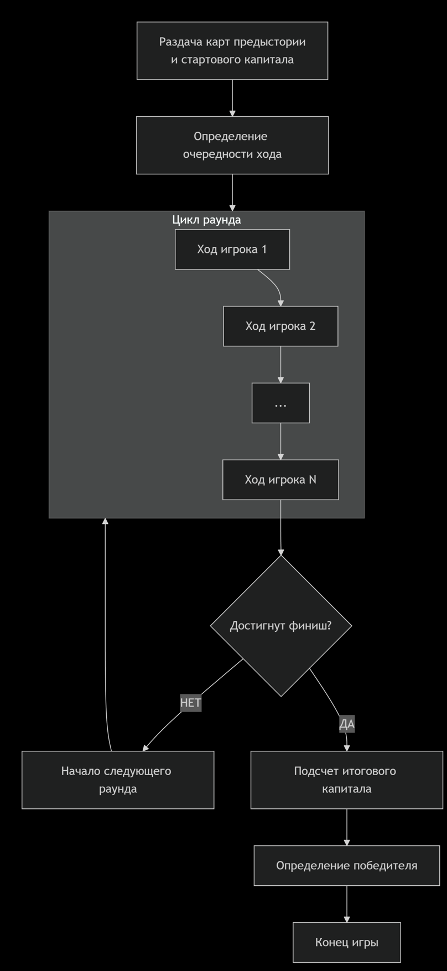
Рисунок 1. Схема игры
Внутри блока [Ход игрока]:
Фаза движения -> 2. Фаза инвестиц. решения -> 3. Фаза разрешения события -> 4. Фаза жизненного события (если применимо) -> 5. Фаза учета.

5. Оформление и визуализация

5.1. Макет игрового поля
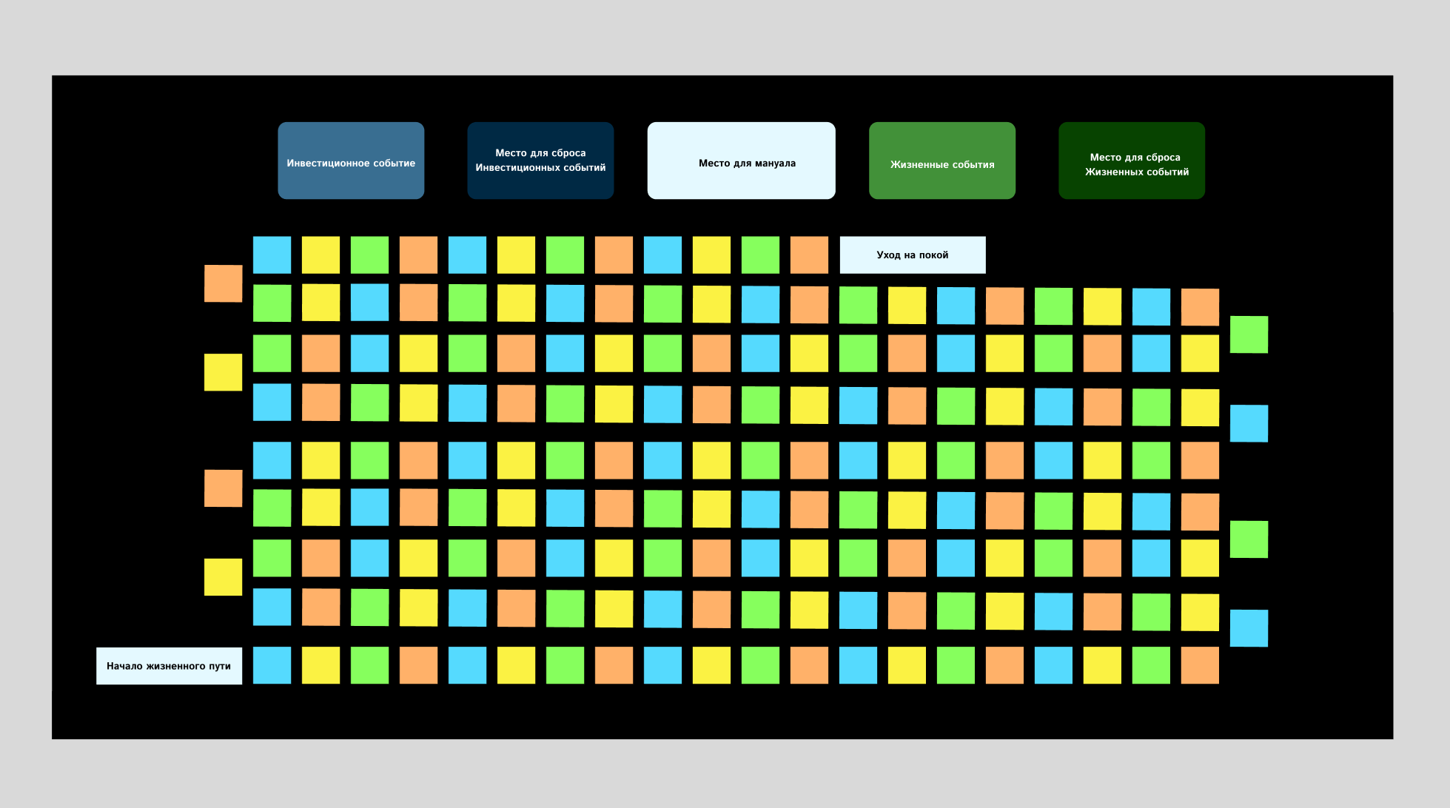
Рисунок 2. Схема игрового поля
Описание зон игрового поля:
- Трек жизни (182 клетки): Основной путь движения. Каждая клетка символизирует один квартал. Клетки могут быть цветокодированы для визуального обозначения разных периодов жизни (молодость, зрелость, предпенсионный возраст).
- Отметки годов: Каждая четвертая клетка визуально выделена (например, более темным фоном или специальной иконкой календаря). Это напоминает игрокам о необходимости вытянуть карту жизненного события.
- Зона колод карт: В специально отведенном месте на поле располагаются 5 колод: 4 колоды карт "Инвестиционные события" (с маркировкой "1", "2", "3", "4" по уровню сложности/риска), 1 колода карт "Жизненные события". Зона банка и таблицы исходов: Место для размещения банка с игровой валютой и буклета с таблицей исходов для разрешения инвестиционных решений.

5.2. Количество игроков
Рекомендуемое количество игроков: от 3 до 5 человек.
Обоснование:
При 3 игроках: Игра сохраняет стратегическую глубину, ход занимает немного времени, что поддерживает высокий темп. Однако конкуренция может быть менее выраженной.
При 4-5 игроках: это оптимальный диапазон. Обеспечивается высокая конкуренция, разнообразие стратегий (за счет разных предысторий) и динамичное взаимодействие за лидерство. При этом длительность хода и игры в целом остается комфортной, так как фазы других игроков можно использовать для планирования собственной стратегии.
Почему не 2 игрока? При двух игроках игра теряет в динамике и конкурентной составляющей. Стратегия может стать слишком предсказуемой, а влияние случайности чрезмерным.
Почему не более 5 игроков? Значительно увеличивается время между ходами, что может привести к потере внимания и интереса. Общее время партии становится избыточным для образовательного формата.
Влияние на динамику и длительность:
Динамика: С увеличением количества игроков растет непредсказуемость, так как сложнее отслеживать состояние и стратегию всех оппонентов. Усиливается соревновательный аспект.
Длительность: Партия рассчитана на 60-90 минут при 3-4 игроках. При 5 игроках длительность может возрасти до 90-120 минут, что следует учитывать при планировании игровой сессии.

6. Удержание внимания и обучающий результат

6.1. Петли вовлечения
Механизм удержания внимания играющего основан на комбинации нескольких мощных психологических петель вовлечения:
а) Петля прогрессии ("Финансовый рост"): Игрок постоянно видит прямой результат своих решений через изменение количества игровой валюты. Рост капитала происходит нелинейно, что создает эмоциональные пики ("я получил огромную прибыль!") и поддерживает мотивацию к дальнейшему приумножению. Даже после неудачного хода у игрока сохраняется надежда "отыграться" следующим удачным решением, что заставляет его продолжать игру.
б) Петля тактики и стратегического планирования ("Управление рисками"): Каждый ход игрок сталкивается с нетривиальным выбором, который требует оценки риска и доходности. Необходимость принимать решения о длине шага (1-4) и выборе между консервативным и агрессивным сценарием создает постоянную интеллектуальную нагрузку и чувство сопричастности к собственному успеху или неудаче. Осознание того, что от каждого выбора зависит конечный результат, удерживает внимание на протяжении всей партии.
в) Петля социального взаимодействия и сравнения ("Конкурентная гонка"): Игроки постоянно сравнивают свой капитал и позицию на поле с результатами соперников. Это создает здоровую конкурентную среду, стимулирует к более глубокому анализу и порождает обсуждения после ходов ("Почему ты решил рискнуть?", "А я бы на твоем месте поступил иначе"). Отсутствие досрочного выбытия гарантирует, что интерес к игре сохраняется даже у отстающих игроков, которые могут бороться за улучшение своей позиции.
г) Эффект "еще одного хода" ("Что будет дальше?"): Его создают два ключевых фактора:
  - Переменное вознаграждение: Игрок никогда точно не знает, какая карта ему выпадет и какой исход его ждет. Непредсказуемость результатов из Таблицы исходов заставляет мозг ожидать положительного подкрепления, что является мощным драйвером желания сделать следующий ход.
  - Долгосрочное целеполагание: Конечная цель (выход на пенсию с максимальным капиталом) отдалена во времени, но каждый ход приближает к ней. Это заставляет игрока постоянно строить и корректировать свою "финансовую траекторию" на всю игру, что создает глубокую вовлеченность в процесс.
6.2. Конкретные знания и навыки
В процессе игры играющий приобретает следующие конкретные знания и навыки из области финансовой грамотности:
а) Знания (знать что):
- Ключевые классы активов для инвестирования (акции, облигации, недвижимость) и их базовые характеристики.
- Понимание разницы между консервативными и агрессивными инвестиционными стратегиями.
- Знание о типичных жизненных событиях, оказывающих значительное влияние на личный бюджет (крупные покупки, непредвиденные расходы, наследство).
- Понимание концепции "финансовой подушки безопасности" и ее назначения.
б) Навыки (уметь как):
- Умение оценивать риск и доходность: Принятие решений на каждой карте событий напрямую тренирует этот навык.
- Навык долгосрочного финансового планирования: Игрок учится выстраивать стратегию на всю игровую "жизнь", соотнося краткосрочные решения с долгосрочной целью.
- Базовые навыки учета личных финансов: Ведение записей в блокноте учит систематически отслеживать доходы и расходы, понимать структуру своего капитала.
- Принятие взвешенных финансовых решений в условиях неопределенности: Игрок учится действовать не на эмоциях, а на основе оценки доступной информации.
в) Установки (понимать почему):
- Понимание важности диверсификации: на практике игрок видит, что "класть все яйца в одну корзину" (всегда выбирать только агрессивные или только консервативные варианты) крайне рискованно.
- Осознание цикличности экономики и финансовой жизни: Череда взлетов и падений в игре формирует устойчивое понимание, что финансовые неудачи — это часть процесса, к которым нужно быть готовым.
- Понимание фундаментальной связи между временем, риском и доходностью: Игрок на собственном опыте усваивает, что более высокий потенциальный доход всегда сопряжен с более высоким риском, и что время является критически важным ресурсом для накопления капитала.
- Формирование установки на необходимость финансового планирования на всех этапах жизни. Игра наглядно демонстрирует, что решения, принятые в молодости, имеют долгосрочные последствия.

Финансовая викторина
Команда Ф6 @Retro_Pink
НИУ ВШЭ
Московский институт электроники и математики
Четвертый курс бакалавриата
Описание игры основанной на вопросах по темам финансов и экономики: игра Финансовая викторина

1. Видение и целевая аудитория

1.1. Ключевая концепция (Elevator Pitch)
Это карточная викторина по финансовой грамотности, где игроки сами решают, насколько глубоко они готовы зайти, рискуя уже заработанными очками. В отличие от стандартных викторин, здесь важны не только знания, но и умение оценить свои силы и вовремя остановиться, что делает каждый ход напряженным и стратегическим.

1.2. Цель игры
Первым набрать установленное количество очков (например, 50) или иметь наибольшее количество очков к моменту, когда закончатся карты с вопросами. Побеждает игрок, достигший этого условия.

1.3. Тема и образовательный фокус
Тема игры охватывает ключевые аспекты личных финансов: бюджетирование, кредиты, инвестиции, налоги и страхование. Игра учит следующим навыкам финансовой грамотности: Понимание базовых финансовых терминов и продуктов, Осознание принципов формирования личного бюджета, Умение оценивать риски и принимать взвешенные финансовые решения.

1.4. Целевая аудитория
Игра предназначена для подростков от 12 лет и старше, а также для взрослых, начинающих свой путь в финансовом самообразовании. Она будет интересна этой аудитории, так как подает сложные темы в формате коротких и динамичных раундов, напоминающих популярные мобильные квизы, но с тактическим элементом риска. Простые начальные вопросы позволяют войти в игру любому, а прогрессирующая сложность бросает вызов и стимулирует к обучению.

2. Игровой мир, сценарий и персонажи

2.1. Игровой мир и контекст
Игровой мир представляет собой стилизованную модель современной реальности, в которой каждый человек сталкивается с необходимостью управления личными финансами. Сеттинг абстрактен и фокусируется не на географическом или историческом контексте, а на повседневных финансовых ситуациях. Это мир, где финансовые решения от покупки в магазине до инвестирования на бирже становятся центральным элементом игрового процесса. Такой подход позволяет игрокам напрямую проецировать игровые ситуации на свою жизнь, что усиливает образовательный эффект.

2.2. Сценарий и «режиссура»
Нарративная рамка игры построена вокруг концепции прохождения интенсива или курса по финансовой грамотности. Игра начинается с того, что все участники оказываются в роли «студентов», стремящихся повысить свой финансовый IQ. Каждая карта с вопросами символизирует модуль или экзаменационный билет этого курса. «Режиссура» заключается в создании атмосферы интеллектуального соревнования и самотестирования. Игроком движет желание не просто дать правильный ответ, но и доказать себе и другим свою финансовую компетентность, стратегически управляя своими «баллами» символическим эквивалентом финансовой устойчивости и знаний.

2.3. Персонажи (игровые роли)
Уникальные персонажи с предустановленными характеристиками в игре отсутствуют. Персонажами выступают сами игроки в роли универсальных учащихся. Такой дизайнерский выбор позволяет сохранить фокус на содержательной части вопросах финансовой грамотности, и обеспечивает равные и справедливые стартовые условия для всех. Игроки не ограничены специализированными ролями (вроде «Инвестора» или «Заемщика») и могут в каждой партии свободно выбирать стратегию риска, основываясь исключительно на уверенности в собственных знаниях, что напрямую отражает реальный процесс принятия финансовых решений, доступный каждому человеку.

3. Ключевые компоненты и артефакты

3.1. Полный список компонентов
- Колода карт вопросов (двусторонние)
- Жетоны очков (или стандартизированные листы для записи счета)
- Таймер (песочные часы на 1-2 минуты)
- Правила игры (буклет)

3.2. Функция каждого артефакта
а) Карты вопросов
Как используется в игре? Активный игрок тянет карту из колоды и зачитывает вопросы вслух по порядку, от самого простого к самому сложному.
Какую игровую механику реализует? Карта является основным источником контента и вызова. Она реализует механику прогрессирующей сложности и управления риском. Пять вопросов на карте, оцененные от 1 до 5 очков, представляют собой «лестницу риска», по которой игрок может подниматься.
Как влияет на успех/неудачу игрока? Каждый правильный ответ приносит игроку очки, равные стоимости вопроса. Неправильный ответ на любом из вопросов приводит к потере всех очков, накопленных на данной карте. Таким образом, карта напрямую определяет рост или падение капитала игрока в рамках его хода.
б) Жетоны очков / Листы для записи
Как используется в игре? Жетоны используются для физического представления капитала игрока. Они передаются игроку при выигрыше очков и изымаются при их потере. Альтернативно, счет каждого игрока может записываться на отдельном листе.
Какую игровую механику реализует? Этот артефакт реализует механику учета ресурсов. Он является визуальным и тактильным подтверждением успеха или неудачи, делая изменения в капитале игрока наглядными и осязаемыми.
Как влияет на успех/неудачу игрока? Количество жетонов/записанная сумма очков это прямой показатель прогресса игрока towards цели игры. Без этого артефакта было бы невозможно объективно определить победителя.
в) Таймер (песочные часы)
Как используется в игре? Переворачивается в начале хода активного игрока, чтобы ограничить время на обдумывание ответов.
Какую игровую механику реализует? Таймер вводит механику временного давления. Он не позволяет игрокам слишком долго размышлять над ответом, подстегивает динамику игры и создает дополнительное напряжение.
Как влияет на успех/неудачу игрока? Временное давление заставляет игроков принимать решения быстрее, полагаясь на интуицию и уверенность в своих знаниях, что может привести как к случайным ошибкам, так и к интуитивным правильным ответам. Это усиливает элемент риска при принятии решения о том, стоит ли идти к следующему вопросу.
г) Правила игры (буклет)
Как используется в игре? Содержит полное описание механик, условий победы и, что важно, таблицу ответов на все вопросы в колоде.
Какую игровую механику реализует? Буклет выполняет две ключевые функции: 1) Является арбитром, формализующим правила; 2) Реализует механику верификации ответов. Ответы вынесены в отдельный буклет, чтобы отвечающий игрок не мог подсмотреть правильный ответ.
Как влияет на успех/неудачу игрока? Обеспечивает честность и объективность игрового процесса. Отсутствие этого артефакта или возможность подсмотреть ответы сделало бы игру несправедливой и лишенной смысла.

4. Ядро игрового процесса: механика и динамика

4.1. Условия Победы и Поражения (Критерии завершения игры)
Условие окончания игры: Игра завершается в одном из двух случаев:
Любой из игроков в течение игры достигает или превышает установленный лимит очков (например, 50 очков).
Колода карт вопросов полностью исчерпана.
Условие победы: Игрок, который первым достиг лимита очков, немедленно объявляется победителем. Если колода закончилась, а лимит никем не достигнут, побеждает игрок, имеющий наибольшую сумму очков на момент окончания колоды.
Условия досрочного поражения: Отсутствуют. Игроки не выбывают из игры, даже если их счет обнуляется, и имеют шанс отыграться в последующих ходах.

4.2. Игровое состояние и ресурсы (Что мы считаем и отслеживаем)
Ресурсы игрока:
Текущий счет (капитал): целое неотрицательное число, представляющее сумму накопленных игроком очков. Начальное значение 0.
Глобальные параметры игры:
Колода карт вопросов: общая стопка карт, доступная для вытягивания.
Индекс текущей карты: идентификатор карты (например, номер), используемый для поиска ответов в таблице.
Текущий активный игрок: игрок, выполняющий ход.

4.3. Цикл хода (Алгоритм действий игрока)
Ход передается по кругу по часовой стрелке. Ход одного игрока состоит из следующих фаз:
- Фаза начала хода: Активный игрок берет верхнюю карту из колоды. Игроки, не являющиеся активными, находят соответствующий номеру карты раздел с ответами в буклете правил. Переворачивается таймер.
- Фаза ответов на вопросы: Активный игрок зачитывает вопросы вслух строго по порядку, начиная с вопроса №1 (стоимостью 1 очко).
После зачтения вопроса игрок может либо дать ответ, либо отказаться от дальнейшего прохождения карты. Если игрок дает ответ, любой другой игрок сверяет его с ответом в буклете и объявляет верен он или нет. Если ответ верный, игрок временно «запоминает» эти очки (физически они пока не выдаются) и получает право перейти к следующему вопросу на карте. Если ответ неверный или время таймера истекло, ход игрока на этой карте немедленно завершается. Все очки, накопленные на этой карте в этом ходу, аннулируются. Игрок может в любой момент, после верного ответа, добровольно остановиться и перейти к фазе получения очков.
- Фаза получения очков: Если игрок остановился после верного ответа, он получает жетоны (или увеличивает свой счет на листе) на сумму, равную стоимости последнего верно отвеченного вопроса на этой карте. Пример: игрок верно ответил на вопросы №1 и №2 и решил остановиться. Он получает 2 очка.
- Фаза завершения хода: Карта вопроса помещается в сброс. Ход переходит к следующему игроку.

4.4. Матрица действий и Механик (Как именно работают правила)
Таблица 1. Игровые действия в фазе ответов
Действие | Условие выполнения | Процесс | Результат (изменение состояния)
Ответить на текущий вопрос | Игрок еще не дал неверного ответа на этой карте и не отказался от продолжения. | Игрок озвучивает свой ответ. Другой игрок сверяет его с ответом в буклете. | Верный ответ: Игрок получает право перейти к следующему вопросу. Временный счет на карте увеличивается на стоимость вопроса.  Неверный ответ: Фаза ответов немедленно завершается. Временный счет на карте обнуляется.
Остановиться и сохранить очки | Игрок дал как минимум один верный ответ на текущей карте. | Игрок объявляет о завершении своей попытки на этой карте. | Временный счет на карте переносится на постоянный счет игрока (выдаются жетоны). Ход завершается.

Таблица 2. Механика вопросов и проверки ответов
Тип механики | Условие срабатывания | Эффект | Обоснование (связь с фин. грамотностью)
Прогрессия сложности | Переход к следующему вопросу на карте после верного ответа. | Стоимость вопроса и, как правило, его сложность увеличиваются. | Моделирует реальные финансовые решения: более высокий потенциальный доход (сложные инвестиции, бизнес) часто связан с более высокими рисками и требует более глубоких знаний.
Управление риском | Принятие решения: продолжить или остановиться после верного ответа. | Игрок либо получает накопленное, либо рискует всем ради большего, но с шаном потерять все. | Учит взвешивать риск и доходность ключевой навык в управлении личными финансами, инвестициях и кредитовании.
Проверка знаний | Дан ответ на любой вопрос. | Ответ проверяется по независимому источнику (буклету). | Обеспечивает объективность и является прямым каналом передачи знаний (знать что) фактов, терминов и принципов финансовой грамотности.

4.5. Модель непредсказуемости и «реиграбельности»
Источники случайности:
Последовательность карт: Игроки не знают, какой именно набор вопросов им достанется.
Компенсация случайности стратегией: Случайность влияет лишь на конкретные вопросы, но не на общую стратегию. Стратегия игрока, основанная на самооценке своих знаний и аппетите к риску, является главным компенсирующим фактором. Игрок с крепкими базовыми знаниями будет стабильно набирать очки на простых вопросах, минимизируя влияние неудачи на сложных.
Взаимодействие игроков: Прямое взаимодействие ограничено ролью арбитров, проверяющих ответы. Однако косвенное взаимодействие через сравнение счетов и создание психологического давления является мощным источником динамики. Игроки видят успехи соперников, что заставляет их самих идти на больший риск.

4.6. Диаграмма потока игры (Визуализация)
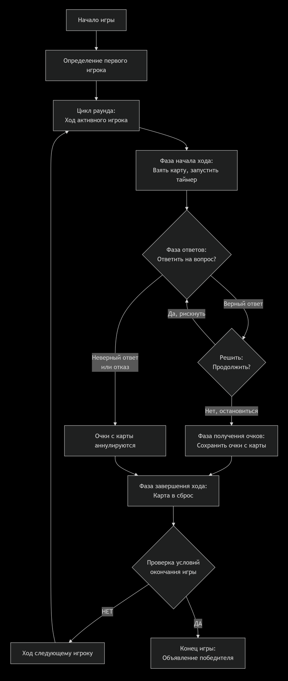
Рисунок 1. Схема игры

5. Оформление и визуализация

5.1. Макет игрового поля
Игра не требует классического игрового поля, так как её ядро это колода карт. Однако для наглядности и удобства игрового процесса рекомендуется организовать игровое пространство по следующему макету:
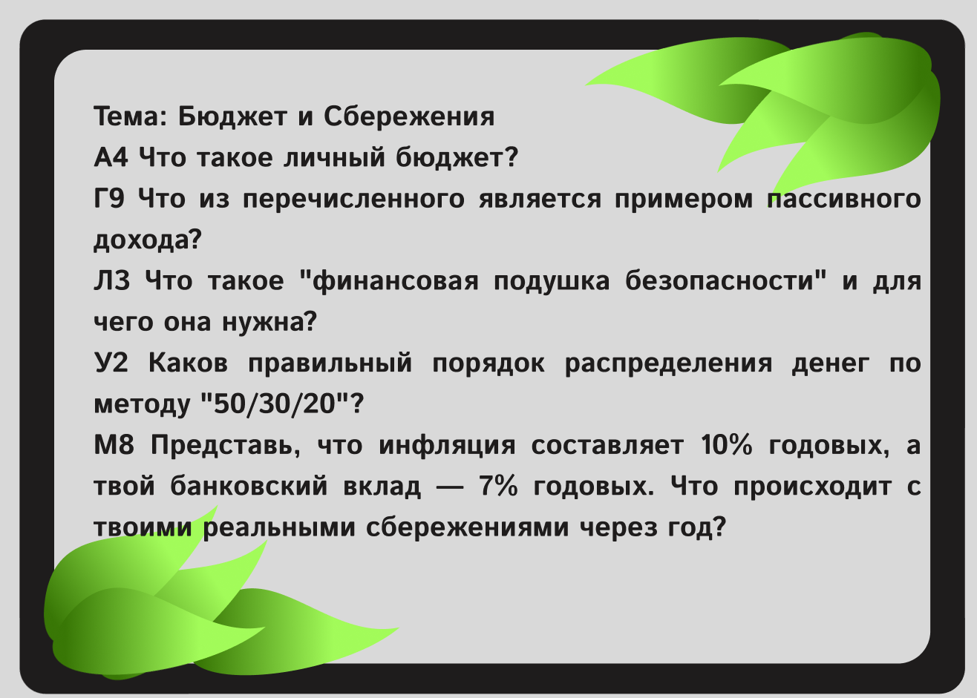
Рисунок 2. Схема игровой карточки
Описание зон:
Центральная зона:
Колода карт вопросов: Располагается в центре стола лицевой стороной вниз. Отсюда игроки берут карту в свой ход.
Сброс: Зона для карт, которые уже были разыграны. Располагается рядом с колодой.
Таймер: Песочные часы или цифровой таймер, размещаются так, чтобы все игроки видели оставшееся время.
Зона игроков: Каждый игрок имеет перед собой персональное пространство для хранения своих жетонов очков или бланка для записи счета.
Зона правил: Буклет с правилами и таблицей ответов находится сбоку от центральной зоны, в легкодоступном для всех игроков (кроме отвечающего) месте.

5.2. Количество игроков
Количество игроков составляет от 2 до 5 человек.
Обоснование диапазона:
2 игрока: позволяет сконцентрироваться на напряженном противостоянии "один на один". Динамика игры становится более тактической.
3-5 игроков: Оптимальный диапазон для создания атмосферы викторины и социального взаимодействия. Игра остается динамичной, паузы между ходами не слишком длинные, а процесс проверки ответов другими игроками поддерживает общую вовлеченность.
Влияние на динамику и длительность:
С 2 игроками: Игра является наиболее стратегической и быстрой (15-25 минут).
С 3-5 игроками: увеличивается элемент непредсказуемости и веселья. Длительность игры возрастает пропорционально количеству участников (30-45 минут), так как каждый ждет своего хода. При этом общее напряжение поддерживается за счет постоянного изменения лидерства.

6. Удержание внимания и обучающий результат

6.1. Петли вовлечения
Механизм удержания внимания играющего основан на нескольких взаимосвязанных петлях вовлечения, которые обеспечивают постоянный интерес и желание продолжать игру.
а) Петля прогрессии: Игрок наглядно видит рост своего «капитала» в виде жетонов очков или увеличивающейся цифры на бланке. Этот осязаемый результат создает положительное подкрепление и мотивацию для дальнейшего участия. Цель набрать определенную сумму или обойти соперников является четким маркером прогресса.
б) Петля тактики и оценки риска: Каждый ход представляет собой самостоятельную тактическую задачу. Игрок не просто пассивно отвечает на вопросы, а активно принимает решение: «Продолжить или остановиться?». Эта микростратегия, повторяющаяся каждый ход, создает мощную петлю вовлечения, основанную на анализе собственных знаний, оценки риска и наблюдения за действиями соперников.
в) Петля социального взаимодействия и сравнения: Игра имеет ярко выраженный соревновательный аспект. Игроки постоянно сравнивают свои счета с результатами других. Успех соперника, особенно за счет рискованной стратегии, создает здоровую конкуренцию и побуждает других игроков более взвешенно подходить к своим решениям, чтобы не отстать. Процесс коллективной проверки ответов поддерживает общую вовлеченность даже не в свой ход.
г) Эффект «еще один ход»: Короткие и напряженные раунды, а также постоянные изменения в таблице лидерства создают эффект «еще одна карта еще один шанс». Игрок, потерпевший неудачу в одном ходе, уже в следующем может получить легкую карту и быстро восстановить позиции, что не дает возникнуть чувству безнадежности и поддерживает интерес до самого конца партии.

6.2. Конкретные знания и навыки
В процессе игры играющий приобретает следующие конкретные знания и навыки из области финансовой грамотности, которые можно разделить на три категории:
а) Знания (знать что): Знание ключевых финансовых терминов (бюджет, актив, пассив, кредитная ставка, диверсификация, инфляция, налоговая декларация). Понимание различий между основными финансовыми продуктами (депозит, кредитная карта, ипотека, акции, облигации, страховой полис). Знание основ системы налогообложения и видов налогов (НДФЛ, НДС). Понимание принципов работы кредитов (проценты, полная стоимость кредита) и важности кредитной истории. Знание базовых принципов формирования личного бюджета и финансовой подушки безопасности.
б) Навыки (уметь как): Навык оценки риска и принятия взвешенного финансового решения в условиях неопределенности. Умение соотносить потенциальную выгоду с возможными потерями. Развитие способности к самооценке: умения объективно оценивать уровень своих знаний и действовать в их пределах.
в) Установки (понимать почему): Понимание важности финансовой грамотности для повседневной жизни. Осознание, что даже небольшие, но регулярные правильные финансовые решения (как и верные ответы на простые вопросы) ведут к значительному результату в долгосрочной перспективе. Формирование установки на необходимость планирования личных финансов и избегание необоснованных финансовых рисков.

